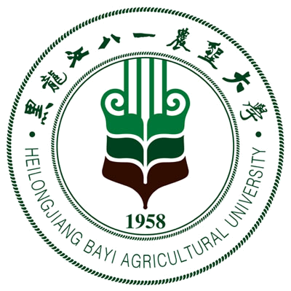 黑龙江八一农垦大学研究生导师简介表
姓 名 | 王长远 | 性 别 |  | 男 | 出生年月 |  |  | 197608 |  |  | 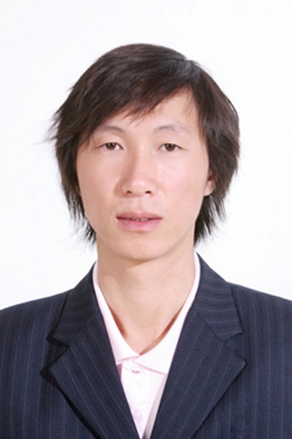
民 族 | 满 | 籍 贯 |  | 黑龙江  绥化 | 政治面貌 |  |  | 中共党员
专业技术职称 | 副教授 | 行政职务 |  | 书记 | 导师类别 |  |  | 硕导
招生专业名称 | 粮油及植物蛋白工程 |  |  |  | 所在学科 |  |  | 食品科学
研究方向 | 粮油及植物蛋白工程
研究方向 | 天然产物与功能性食品
所在院部 | 食品学院 |  |  |  |  |  | 邮政编码 |  |  |  | 163319
电子邮箱 | byndwcy@163.com |  |  |  |  |  | 联系电话 |  |  |  | 0459-6819232
教育经历 | 起止年月 |  | 学校名称 |  |  | 院（系）名称 |  |  |  | 专业名称 |  | 获得学位类别
教育经历 | 199609-200007 |  | 黑龙江八一农垦大学 |  |  | 动物科技学院 |  |  |  | 动物医学 |  | 学士
教育经历 | 200509-200807 |  | 黑龙江八一农垦大学 |  |  | 动物科技学院 |  |  |  | 预防兽医学 |  | 硕士
教育经历 | 201009-今 |  | 东北农业大学 |  |  | 食品学院 |  |  |  | 粮食、油脂及植物蛋白工程 |  | 博士
工作经历 | 起止年月 |  | 工作单位 |  |  |  |  |  | 职务/技术职称
工作经历 | 200007-200508 |  | 黑龙江八一农垦大学动物科技学院 |  |  |  |  |  | 讲师
工作经历 | 200509-2013.12 |  | 黑龙江八一农垦大学食品学院 |  |  |  |  |  | 副书记/副教授
工作经历 | 2013.12-今 |  | 黑龙江八一农垦大学食品学院 |  |  |  |  |  | 书记/副教授
主要学术  及社会兼职 | 中国食品物流学会理事
获奖及荣誉 | 1、高效降解胆固醇益生菌的基因改造及微生态功能食品的研究，黑龙江农垦总局科技进步三等奖，2012.9，主持人  2、高效降胆固醇植物乳杆菌系列功能产品开发及关键技术研究，黑龙江省科技进步二等奖，2013.11，第二参加人  3、沙棘果酒酵母菌种筛选及酿造工艺研究，黑龙江省科技进步三等奖，2010.9，第三参加人  4、系列功能肉制品开发及关键技术研究，黑龙江省科技进步三等奖，2011.12，第二参加人  5、系列功能肉制品研究与开发，黑龙江省高校科学技术奖励委员会二等奖，2009.3，第五参加人  6、新型肉制品加工关键技术研究，大庆市人民政府科技进步一等奖，2009.8，第三参加人  7、校庆优秀个人  8、优秀党务工作者  9、黑龙江垦区“新长征突击手”
近五年  主要成果 | 代表性论文（限填第一或通讯作者发表论文）  1、响应面法优化低组胺发酵香肠的工艺条件. 王长远 姚笛 于长青.中国生物制品学杂志.2011.1  2、3-羟酰基辅酶A脱氢酶在大肠杆菌中的表达及抗血清的制备. 王长远 徐 闯 沈冰蕾.中国免疫学杂志.2008.3  3、甜味蛋白Brazzein在毕赤氏酵母中表达的初步研究. 王长远 张丽萍.中国食品学报.2009.5  4、高产蛋白酶地衣芽孢杆菌株的紫外诱变.王长远 罗梦晓.中国生物制品学杂志.2012.5  5、利用新型发酵剂生产低胆固醇发酵香肠的毒理学试验研究. 王长远 任晚霞. 中国生物制品学杂志.2011.10  6. 米糠谷蛋白提取条件的优化及SDS-PAGE电泳分析.王长远 许凤，中国生物制品学杂志.2014  7、Brazzein基因的克隆及pGAPZαA-Bra表达载体的构建. 王长远 张丽萍.安徽农业科学.2008.5  8、产生物胺乳酸菌的检测及产生物胺量的测定.王长远 王云光 于长青.农产品加工(学刊). 2010.01  9、鸡传染性支气管炎病毒N基因的克隆及序列分析.王长远; 周启扉 薛军 王继昌.黑龙江八一农垦大学学报. 2008.06  10、甜味蛋白Brazzein的特性及其应用.王长远 朴范泽 张丽萍 刘松财.农产品加工(学刊) 2007.11  11、猪肉新鲜度的检测及肉质综合评定.王长远 马万龙 姜昱男. 农产品加工(学刊). 2007.10  12、黄酮类化合物研究进展.王长远 吴洪奎 于长青 .黑龙江八一农垦大学学报2007.04  13、 发挥党建作用 推动学院科学发展——黑龙江八一农垦大学食品学院“党建示范点”建设实践探索. 王长远.黑龙江教育(高教研究与评估) 2012.9  14、高产蛋白酶菌株的分离鉴定及诱变.王长远 周静 食品工业科技，2013.09  15、超声波处理时间对米糠蛋白理化和功能特性的影响.王长远 许凤.中国粮油学报.2014  16、深黄被孢霉Δ6-脂肪酸脱氢酶基因克隆及pGAPZαA-D6D表达载体的构建.王长远.农产品加工.2014.5  著作、教材  1、副主编：乳品微生物学，黑龙江人民出版社  2、参编：食品生物技术，东南大学出版社  3、参编：发酵食品原理与技术，中国科技出版社
近五年已完成  科研项目 | 项目名称，项目类别，经费额度（万元），时间  1、黑龙江省大庆市科技计划项目“高效降解胆固醇益生菌的基因改造及微生态功能食品的研究”， 10万元，2008年-2010年，主持人，国内先进；  2、黑龙江省农垦总局科技攻关项目“Pichia酵母高效表达甜味蛋白Brazzein及其在食品添加剂中的应用”，2万元， 2007年-2010年，主持人，国内领先；  3、黑龙江省教育厅项目“高效降解生物胺工程菌的构建”，黑龙江省教育厅,3万元2007-2010，主持人，国内领先；  3、黑龙江省科技厅项目“沙棘果酒酵母菌种筛选及酿造工艺研究”，黑龙江省科技厅,2008-2010，第三参加人，国际先进；  4、黑龙江省青年基金“麦胚黄酮的制备及抗动脉粥样硬化体内机制的研究”2005-2008，黑龙江省科技厅，第五参加人，国内领先；  5、黑龙江省科技厅项目“系列功能肉制品研究与开发”2005-2008，黑龙江省科技厅， 第五参加人，国内领先；  6、黑龙江省自然基金“Brazzein在酵母中的表达”，2006-2008，第三参加人，国内领先。
在研科研项目 | 项目名称，项目类别，经费额度（万元），时间  1、黑龙江省自然科学基金研究项目“甜味蛋白布拉齐因的基因改造及高效表达布拉齐因酵母工程菌的构建”， 2011年-2013年，主持人；  2、黑龙江省教育厅项目“米糠清蛋白的分子结构与溶解特性研究”， 2013年-2015年，主持人；  4、黑龙江省高校科技成果产业化前期研发培育项目“植物乳杆菌降胆固醇微生态制品的开发” 2013年-2015年，主持人；  5、黑龙江农垦总局“十二五”重点科技攻关项目“高产γ- 亚麻酸工程菌的构建及发酵生产关键技术研究” 2013年-2015年，主持人；  6、农业科技成果转化资金项目“高效降胆固醇植物乳杆菌M1-UVs29制剂及其功能产品的中试转化”，2012年-2013年，第二参加人。

